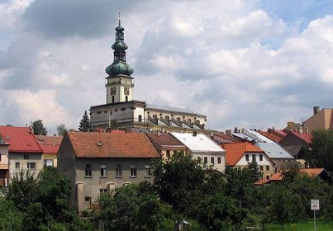
V nedělí 14. května 2017 srdečně zveme na 14. obecní výlet

POLNÁ – utajená perla vysočiny

Program: národní kulturní památka děkanský chrám, židovské městečko se synagogou (unikátní mikve), hrad a zámek Polná, soutěska Klešter- technická památka středověku, návštěva místního regionálního výrobce, a jiné…

Cena: doprava 150 Kč občan / 200 Kč ostatní, vstupy samostatně.

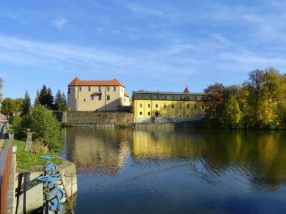
Odjezd: Čejkovice – 8,00 hod., pak okruh obcí dle přihlášek, Deblov – cca 8,20 hod.

Objednávka míst 605 484 333

